**Opis predmetu zákazky**

**Obstarávateľ: Odvoz a likvidácia odpadu, a.s.**

**Názov zákazky:**  **Dymovody - oprava potrubných trás, napojenia na textilný filter TF1 a TF2, napojenie dymovodov z kotlov do absorbérov**

Na základe diagnostickej prehliadky dymovodov meraním hrúbok základného materiálu firmy Qtest diagnostic, s.r.o., a termovízneho snímkovania, ktorú u nás vykonala organizácia PRODEX spol. s.r.o., a ich záverov, kde sa konštatuje: „vykonať komplexnú opravu skorodovaných častí dymovodov počas odstávok, boli vytypované najkritickejšie časti potrebné na opravu.“

Tieto časti potrubí po 18 ročnej prevádzke, sú silne skorodované jamkovou, plošnou a medzi kryštalickou koróziou, čo zapríčinilo vznik výrazných netesností na potrubiach dymovodov v častiach napojenia na textilné filtre.

Dilatačné kompenzátory na nachádzajú na miestach potrubí s najväčším poškodením, vykazujú známky mechanického poškodenia a netesnosti kovových aj textilných častí, čo spôsobuje prenikanie vonkajšieho vzduchu do dymovodov, zníženie potrebného podtlaku v dymovodoch a textilných filtroch, zvýšenie vlhkosti spalín a tým zvýšenie vlhkosti popolčeka. Táto nežiadúca vlhkosť v popolčeku zapríčiňuje nánosy a nálepy na ostatných zariadeniach čistenia spalín a tak isto sťažené stáčanie popolčeka do cisterien.

Ďalším dôvodom urýchlenej opravy je statické uloženie potrubí dymovodov, ktoré je narušené koróziou a netesnosťami.

Ide o tieto časti dymovodov a dilatačných kompenzátorov:

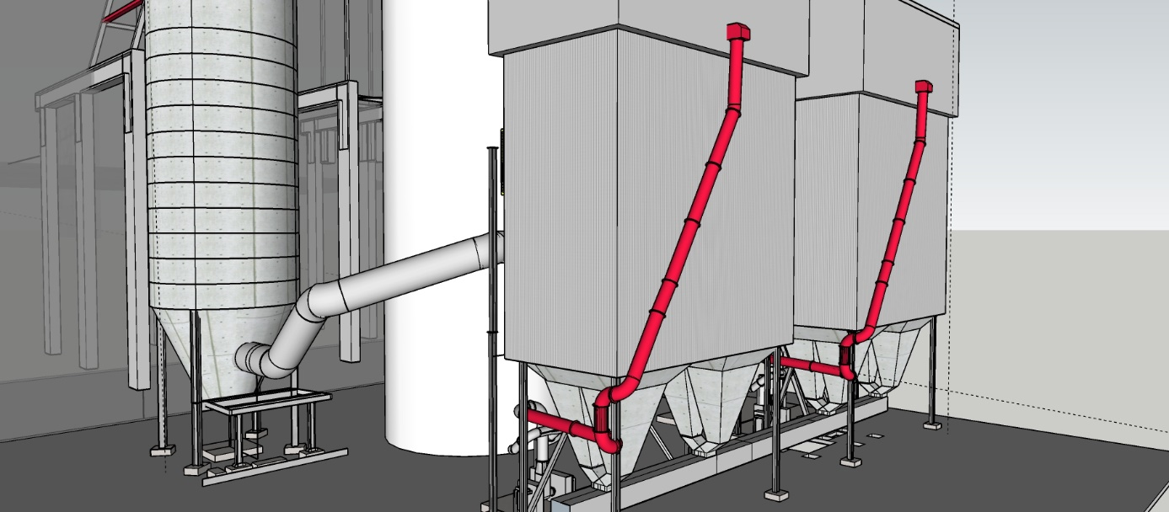

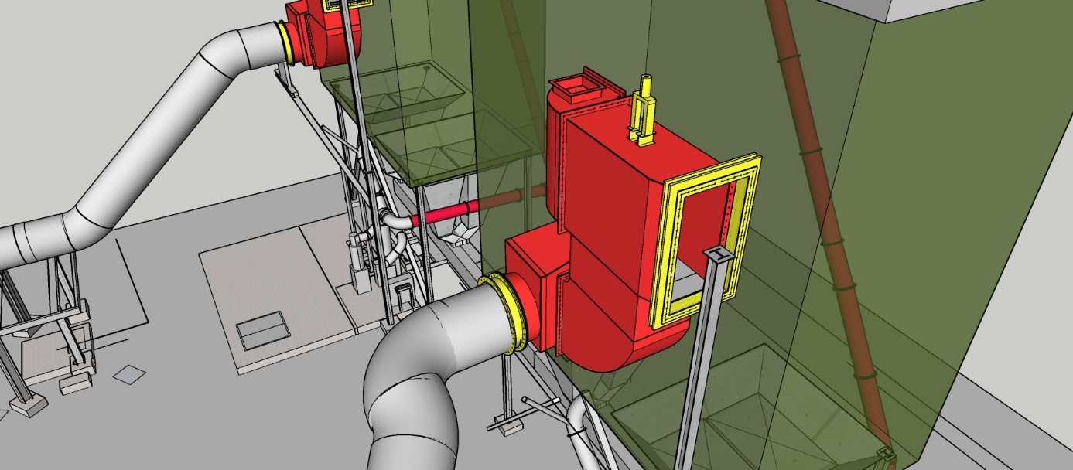

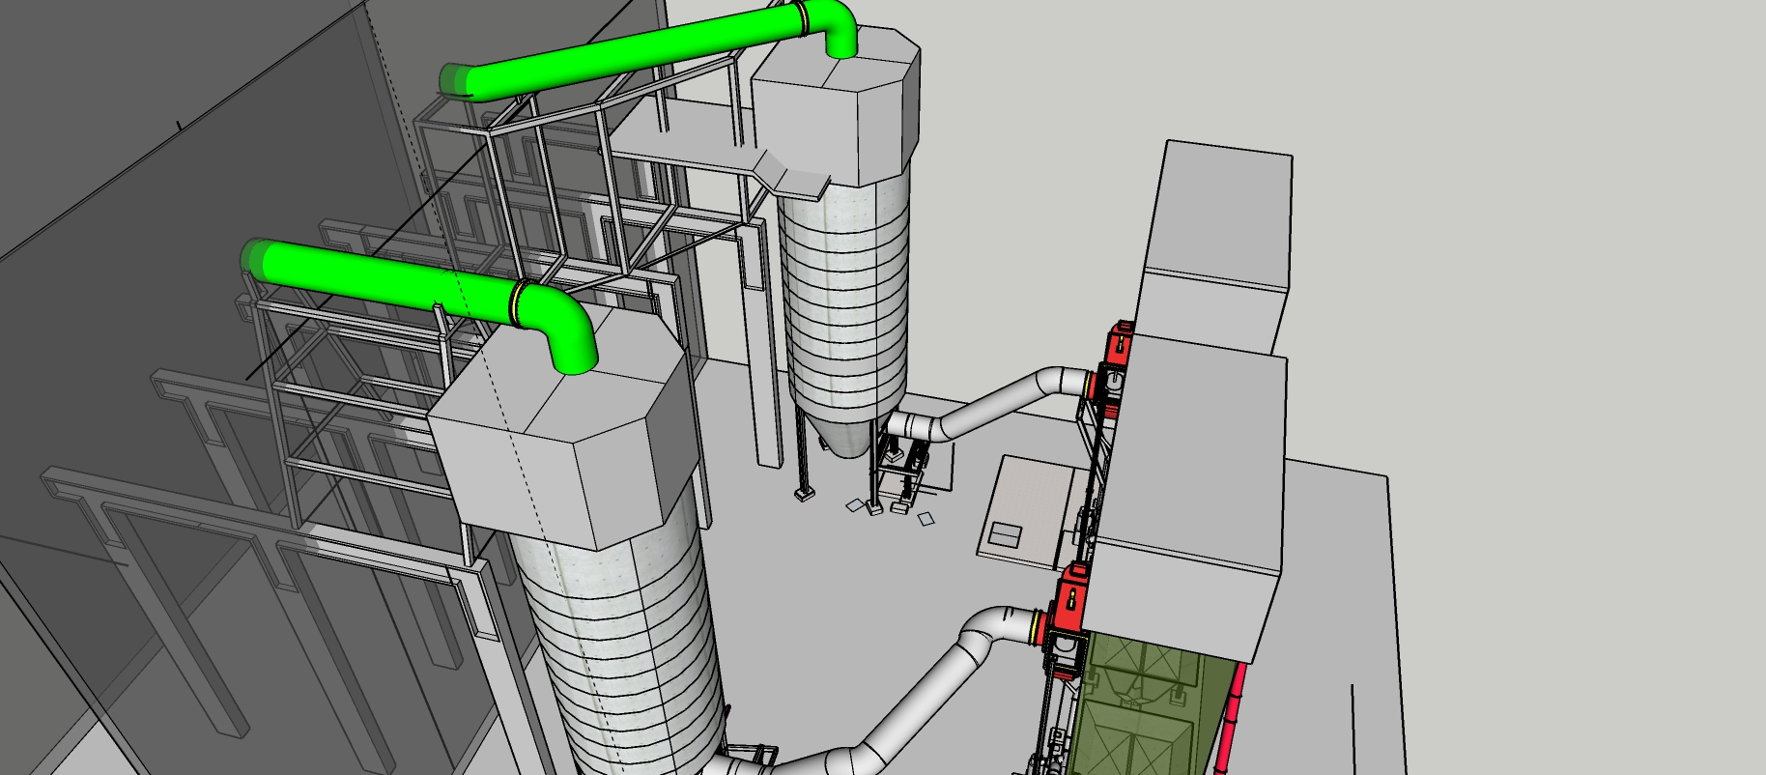

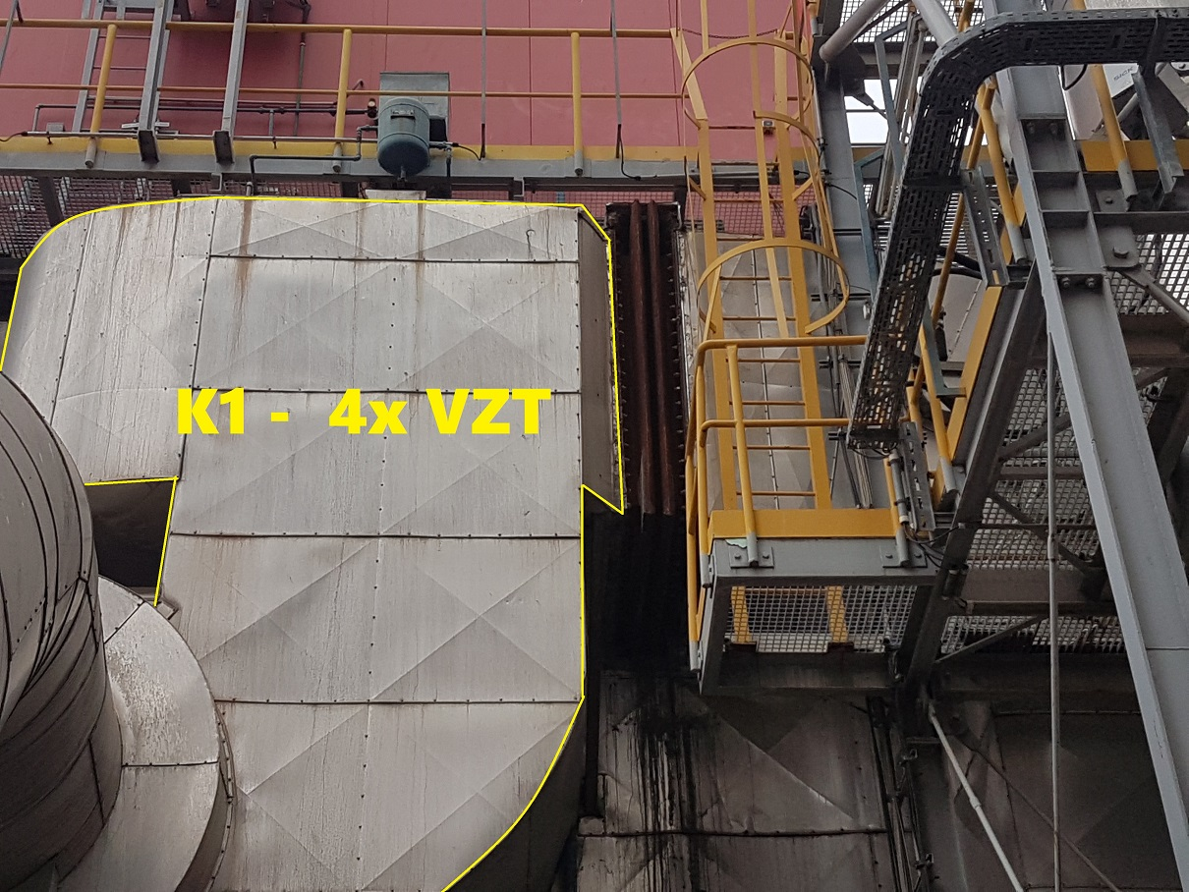

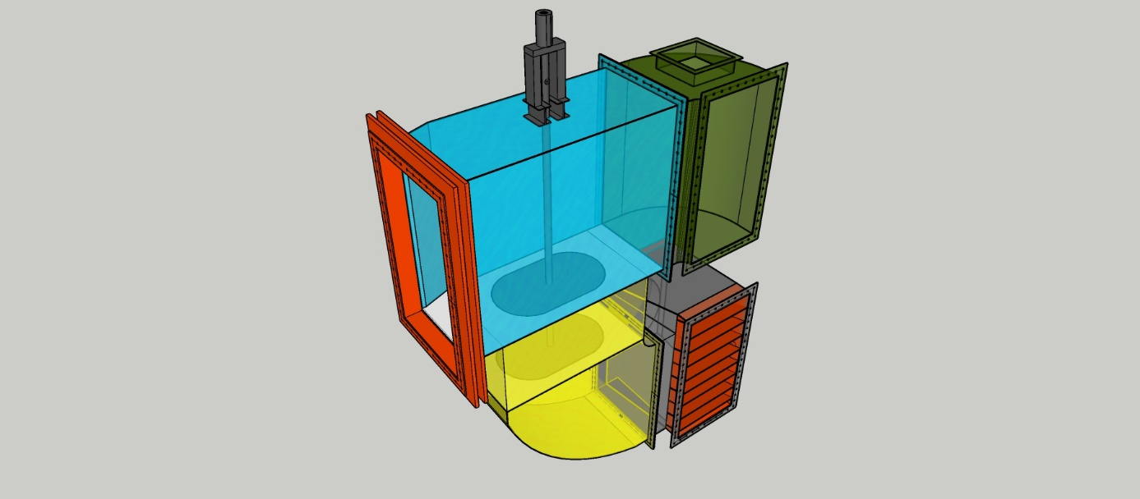

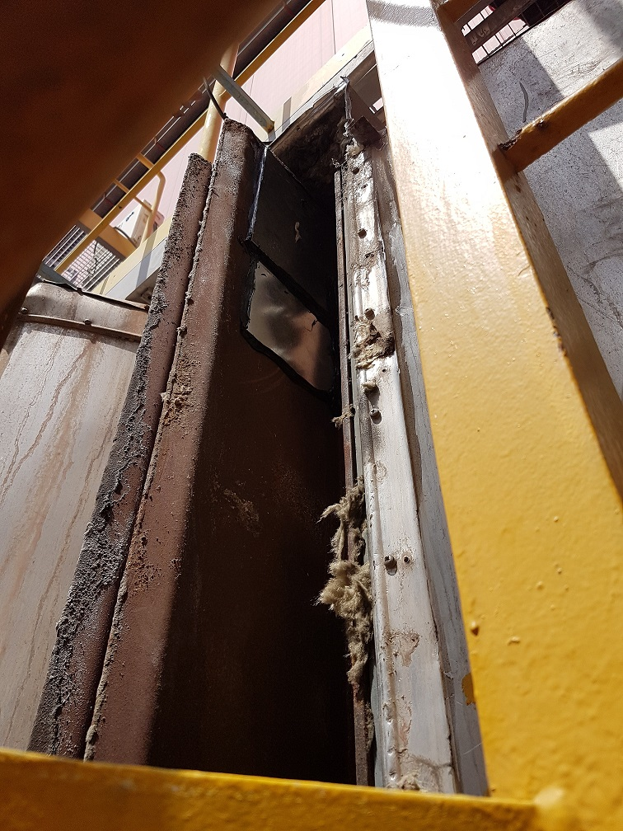

**Iné informácie:**

Fotodokumentácia skutočného stavu dymovodov a kompenzátorov:

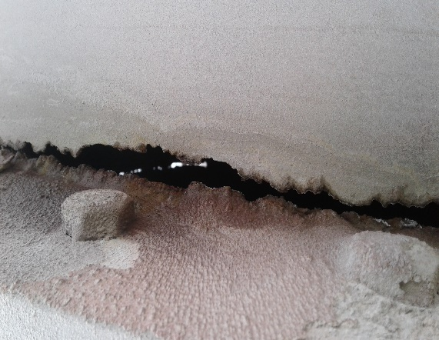 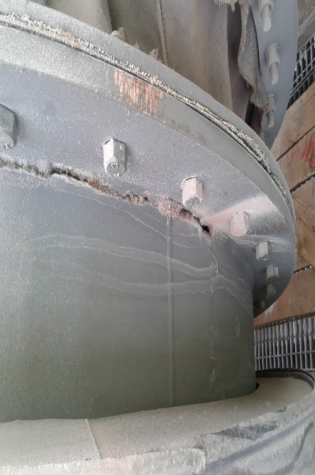

Dymovod - netesnosť Poškodená oceľová príruba kompenzátora

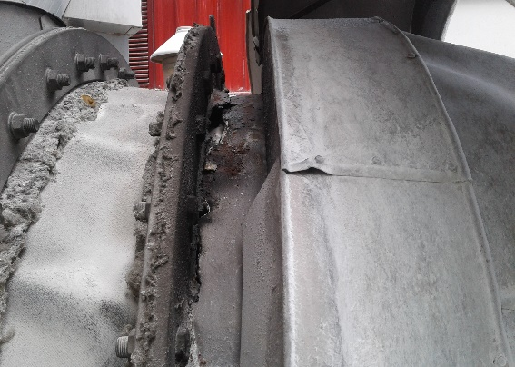 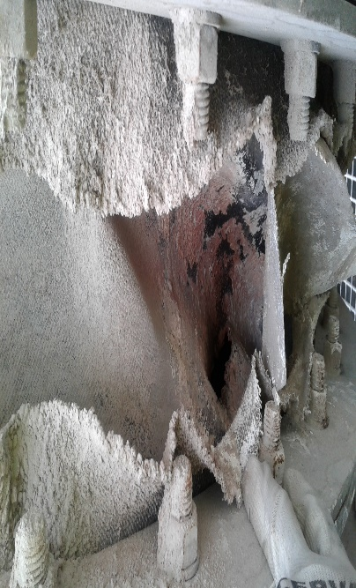

Poškodené napojenie kompenzátora Poškodená textilná časť kompenzátora na dymovode



Termovízna snímka netesností dymovodu Termovízna snímka netesností dymovodu



Termovízna snímka netesností kompenzátora Termovízna snímka netesností kompenzátora

Predmetom zákazky je výmena 3 Ks kompenzátorov, napájacieho potrubia a rúry dymovodu kotla K1 v rozsahu prác:

|  |  |
| --- | --- |
|  | 1. ***DEMONTÁŽ, VÝROBA, DODÁVKA A MONTÁŽ*** |
|  | * Výroba podporných konzol pri výmene kompenzátora / K1 + 26 0755 mm |
|  | * Montáž podporných konzol pri výmene kompenzátora / K1 + 26 075 mm |
|  | * Výroba lemovania rúry DN 1200 mm pred a za kompenzátorom / K1 + 26 075 mm (124kg) |
|  | * Kompenzátor tkaninový B1.0 D1 s príslušenstvom = 1250 mm / K1 + 26 075 mm |
|  | * Montáž lemovania a výmena kompenzátora / K1 + 26 075 mm |
|  | * Demontáž napájacieho potrubia / K1 |
|  | * Výroba napájacieho potrubia / K1 |
|  | * Protipožiarny náter napájacieho potrubia / K1 |
|  | * Montáž napájacieho potrubia / K1 |
|  | * Kompenzátor kovový s príslušenstvom DN 1600 x 900 mm / K1 |
|  | * Montáž kovového kompenzátora / K1 |
|  | * Lištová klapka DN 1800 x 900 mm / K1 - zabezpečí obstarávateľ |
|  | * Kompenzátor tkaninový B1.0 D1 s príslušenstvom = 1200 mm / K1 + 7 600 mm |
|  | * Výroba lemovania rúry DN 1200 mm pred a za kompenzátorom / K1 + 7 600 mm (124kg) |
|  | * Montáž lemovania a výmena kompenzátora / K1 + 7 600 mm |
|  | * Spojovací materiál |
|  | * Tesniace lišty typu VMQ – silicon |
|  | * Demontáž dymovodových rúr a ich príslušenstva ø 355 mm / K1 |
|  | * Výroba dymovodových rúr a ich príslušenstva ø 355 mm / K1 |
|  | * Protipožiarny náter dymovodov a príslušenstva / K1 |
|  | * Montáž dymovodov a ich príslušenstva ø 355 mm / K1 |
|  | * Spojovací materiál |
|  | 1. ***MONTÁŽ, DEMONTÁŽ A PRENÁJOM LEŠENIA / K1 cca. 328 m2*** |
|  | * Montáž lešenia |
|  | * Prenájom lešenia počas celej doby používania |
|  | * Demontáž lešenia |
|  | * Náklady na dopravu a transport |
|  | 1. ***DEMONTÁŽ, DODÁVKA A MONTÁŽ IZOLÁCIE / K1*** |
|  | * Demontáž starej izolácie hr. 100 mm a Al plechu |
|  | * Tepelná izolácia ROCKWOOL tube |
|  | * Hliníkové pláštenie 0,8 mm - polo lesklé |
|  | * Montáž - izolácie ROCKWOOL + hliníkového pláštenia 0,8 mm |
|  | * Príplatok za nakladanie s nebezpečným odpadom |
|  | * Náklady na dopravu a transport |
|  | 1. ***OSTATNÉ NÁKLADY / K1*** |
|  | * Prenájom manipulačnej techniky (mobilný žeriav, teleskopická pracovná plošina) |
|  | * Preprava |
|  | * Ostatné nepredvídané náklady |
|  | * Spotrebný, spojovací a kotviaci materiál |
|  | * Technické plyny |

Pokiaľ z opisu predmetu zákazky vyplýva priame alebo nepriame označenie výrobku alebo výrobcu, objednávateľ v takom prípade pripustí ekvivalentné plnenie (to zodpovedá „alebo ekvivalentný“), za ktoré bude považovať výrobok rovnakých alebo vyšších parametrov, ako je uvedené vo funkčnej špecifikácii a v technickej špecifikácii predmetu zákazky a ktoré bude plne kompatibilné s aktuálnym zariadením objednávateľa.

Celková cena musí zahŕňať všetky náklady, ktoré vzniknú uchádzačovi pri plnení predmetu zákazky.

Dodacia doba: od 1.5.2021 do 31.5.2021 - počas odstávky zariadení ZEVO jar 2021

Obstarávateľ požaduje záruku 24 mesiacov od odovzdania diela.